**BÁO CÁO LAB4**

**BUỔI 4: LẬP TRÌNH WEB ĐỘNG VỚI PHP VÀ MYSQL**

**CÔNG NGHỆ WEB – CT275**

**Tên: Võ Thiện Nhân**

**MSSV: B1910270**

**Nhóm: 02**

1. Dùng một MySQL client (phpMyadmin, HeidiSQL, ...) tạo CSDL ct275_lab4 và tạo một bảng dữ liệu tên ***contacts*** trong *ct275_lab4* với các trường thông tin sau: id, name, phone, notes, created_at, updated_at.

* Tạo CSDL ct275_lab4

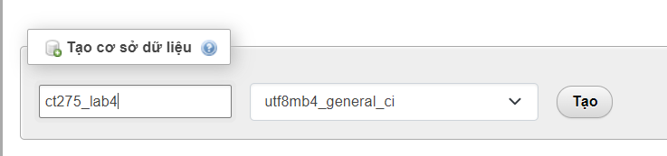

* Tạo 1 bảng dữ liệu tên contacts và Kết quả:

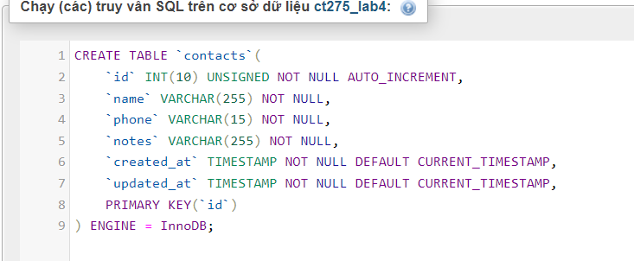



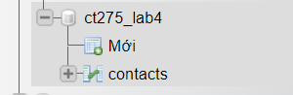

* Chèn dữ liệu ví dụ vào bảng vừa tạo:

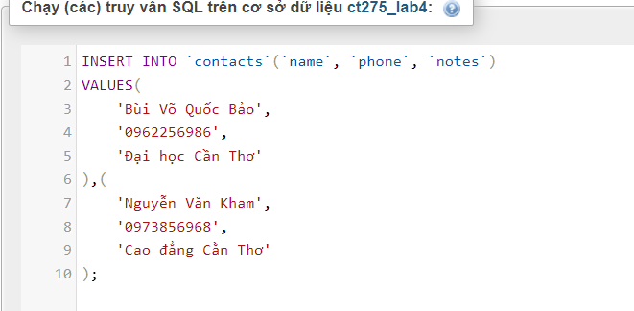



* + Kết quả được:

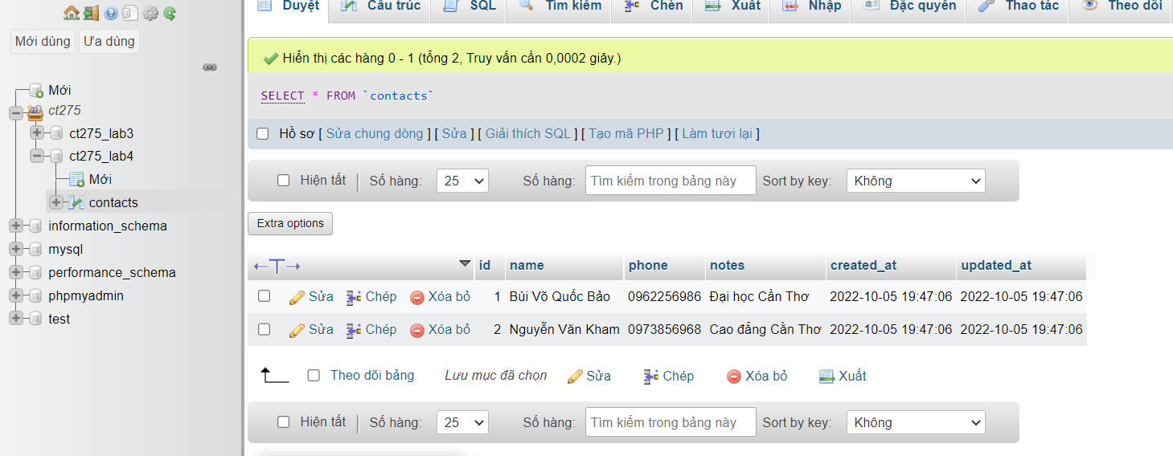

1. Tạo thư mục D:/Xampp/apps/lab4 và sao chép nội dung thư mục lab4/start đã cho vào thư mục này. (Sinh viên có thể sử dụng thư mục khác. Trong trường hợp đó, khi thực hiện theo các chỉ dẫn bên dưới thì cần chú ý điều chỉnh vị trí thư mục cho thích hợp).

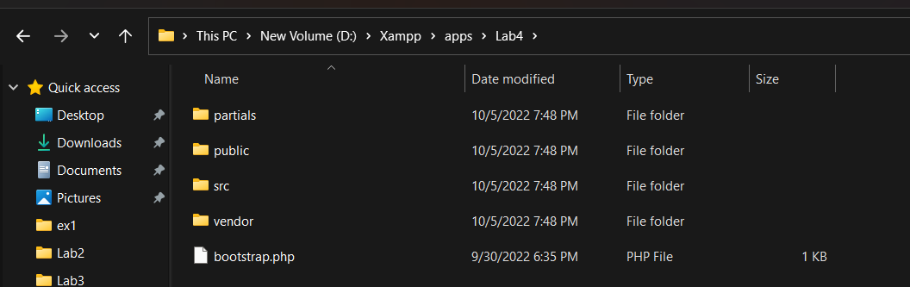

1. Cấu hình host ảo cho thư mục D:/Xampp/apps/lab4/public:
   1. Hiệu chỉnh tập tin D:/Xampp/apache/conf/extra/httpd-vhosts.conf (có thể lấy nội dung từ file vhost.txt đính kèm):

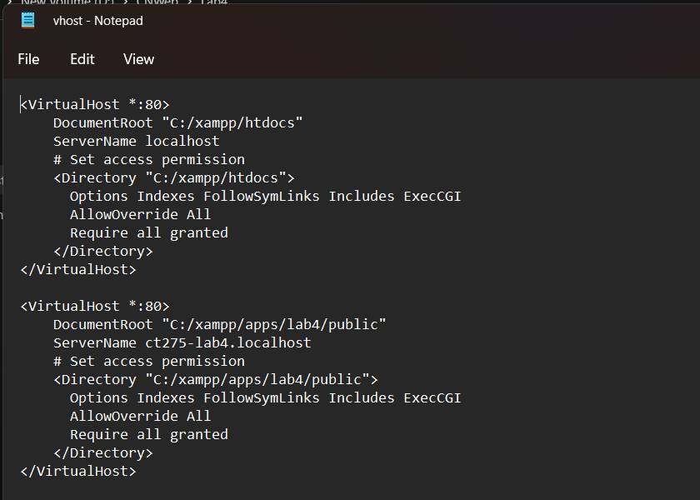

* + - Em lưu bên ổ đĩa D. Nên thay ổ C lại thành D.

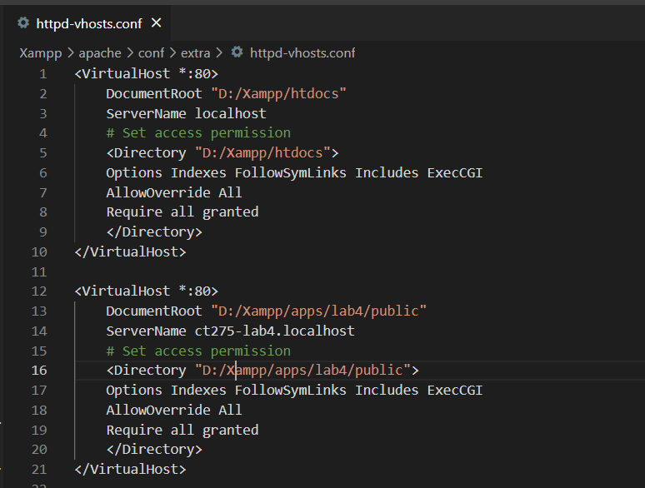

* 1. Restart lại server Apache.

1. Mở trình duyệt bất kì, kiểm tra đường dẫn ***http://ct275-lab4.localhost/*** hoạt động. TỪ ĐÂY, KHI CHỤP HÌNH MINH HỌA CẦN THỂ HIỆN ĐƯỜNG DẪN URL TRÊN THANH ĐỊA CHỈ.

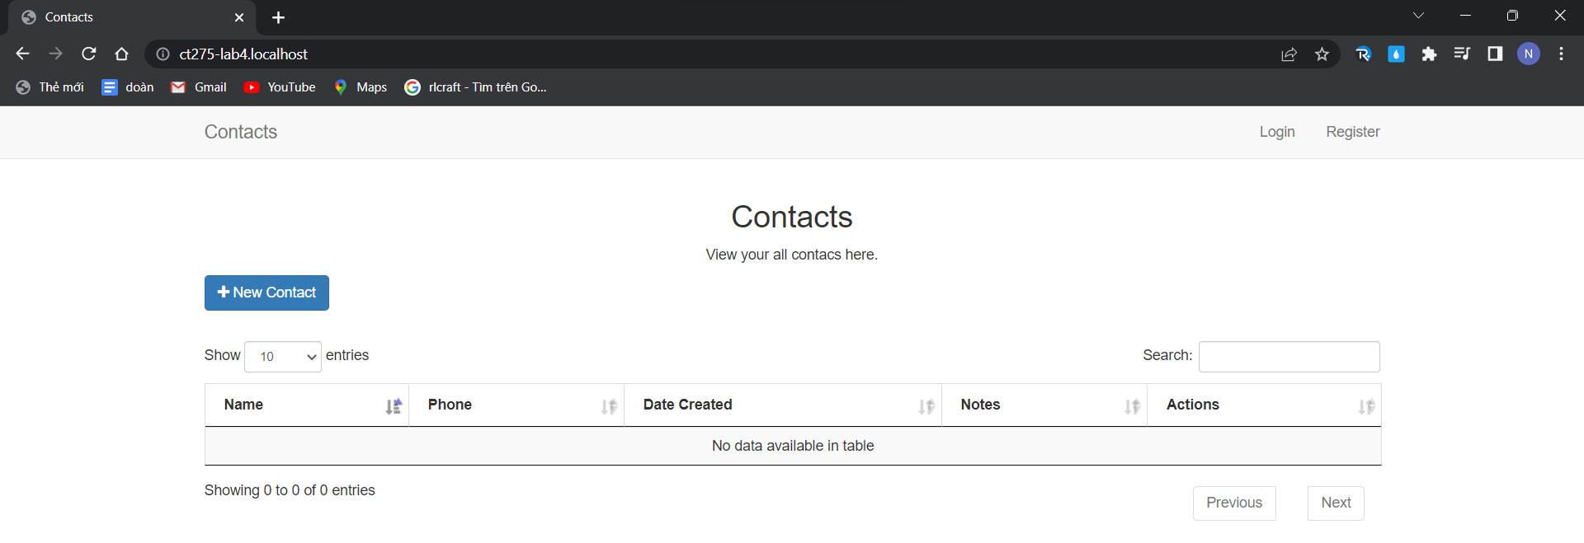

**Sử dụng chuẩn autoload PSR-4 và tạo lớp sinh kết nối đến CSDL**

1. Sử dụng lớp Psr4AutoloaderClass (được lấy từ GitHub) để tùy biến tự động nạp lớp theo chuẩn PSR-4. Hiệu chỉnh tập tin bootstrap.php như sau:

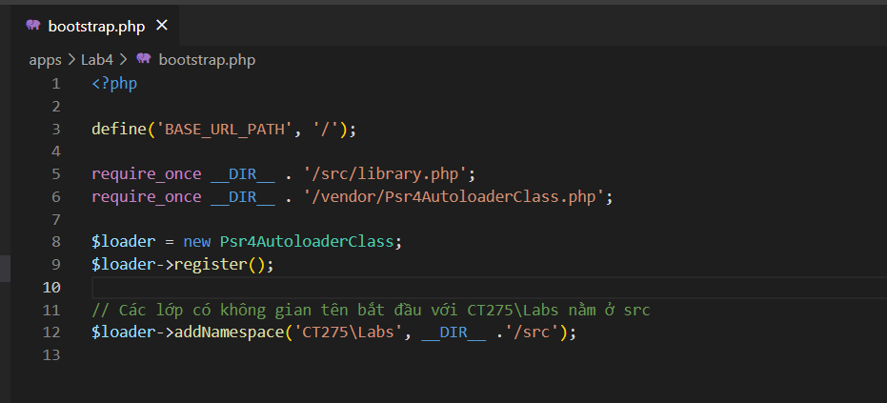

1. Tiếp tục, hiệu chỉnh tập tin lab4/bootstrap.php như sau (chú ý thay đổi các thông số kết nối MySQL cho phù hợp với môi trường của bạn. Trong các phòng thực hành của khoa, tài khoản kết nối đến MySQL là người dùng root, mật khẩu trống):

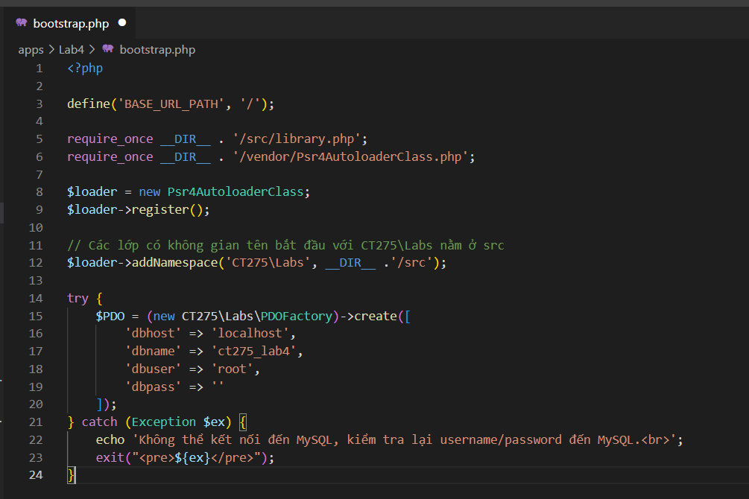

1. Trong thư mục lab4/src, tạo tập tin PDOFactory.php có nội dung như sau:

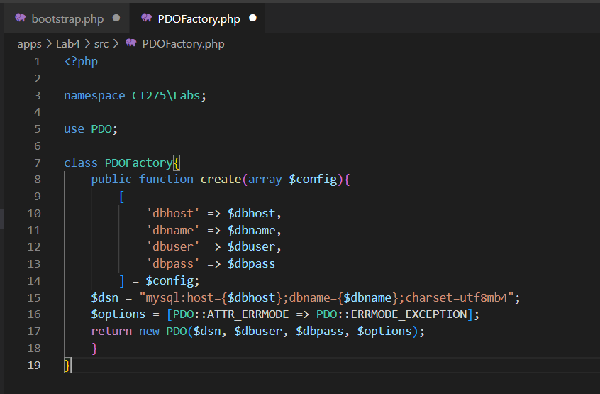

**Liệt kê các contact**

1. Trong lớp Contact (lab4/src/Contact.php), thêm vào các hàm sau:

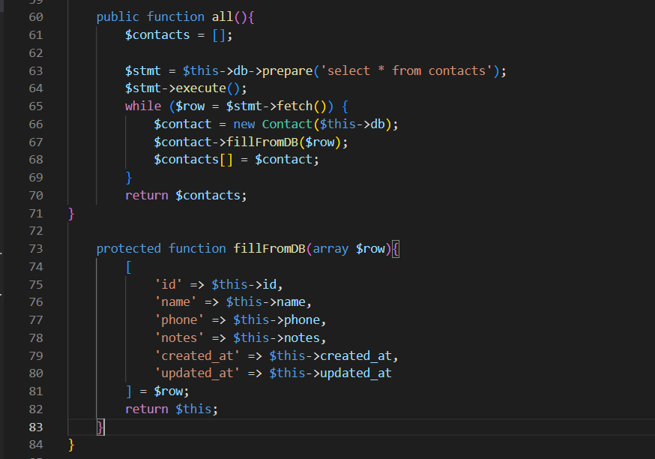

1. Hiệu chỉnh script index.php (lab4/public/index.php):

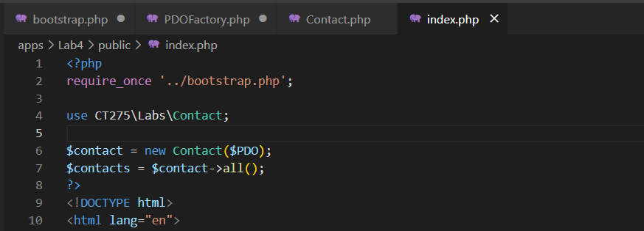

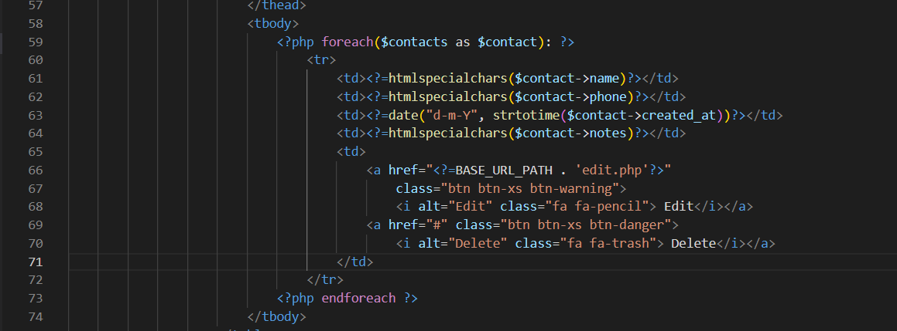

1. Mở trình duyệt bất kì, truy cập đến http://ct275-lab4.localhost/ để kiểm tra kết quả.

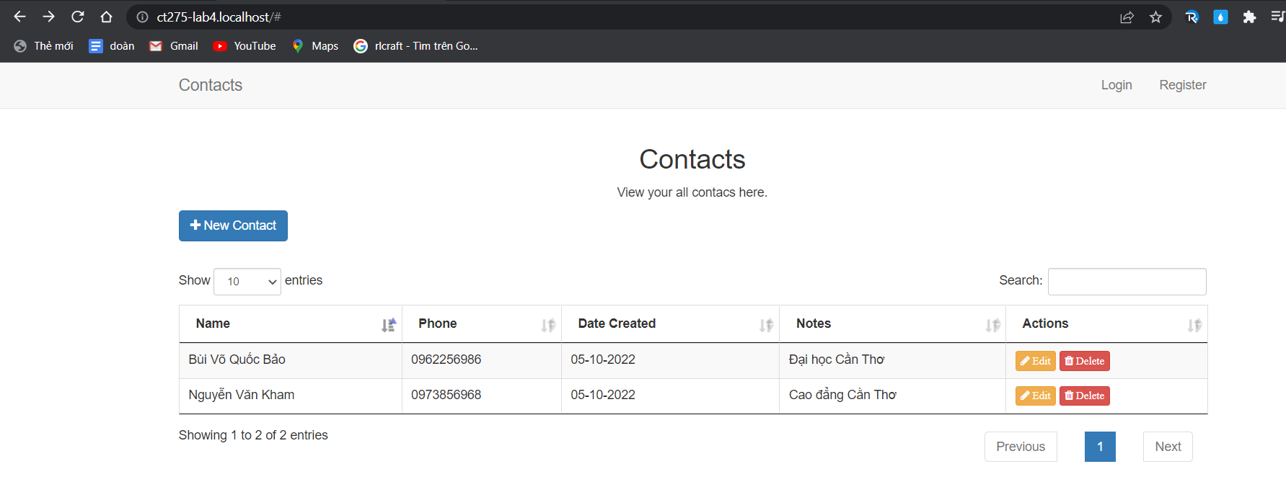

**Thêm mới contact**

1. Thêm hàm save vào lớp Contact như sau:

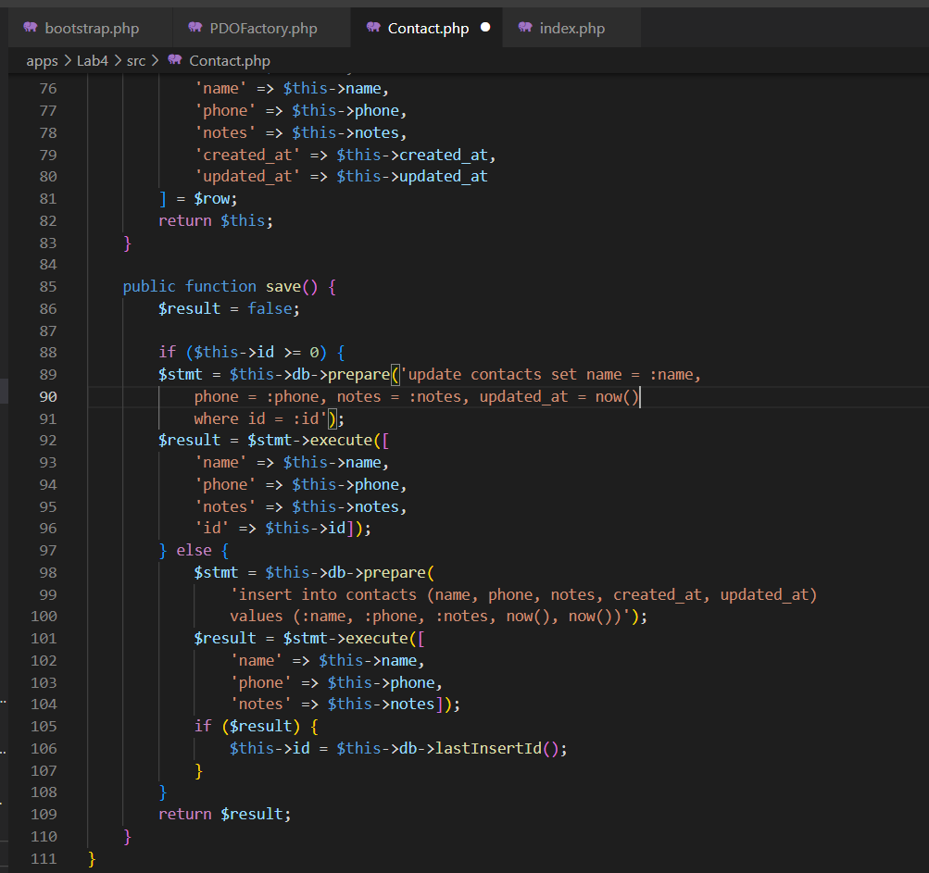

1. Thêm đoạn mã xử lý thêm contact vào script add.php (lab4/public/add.php):

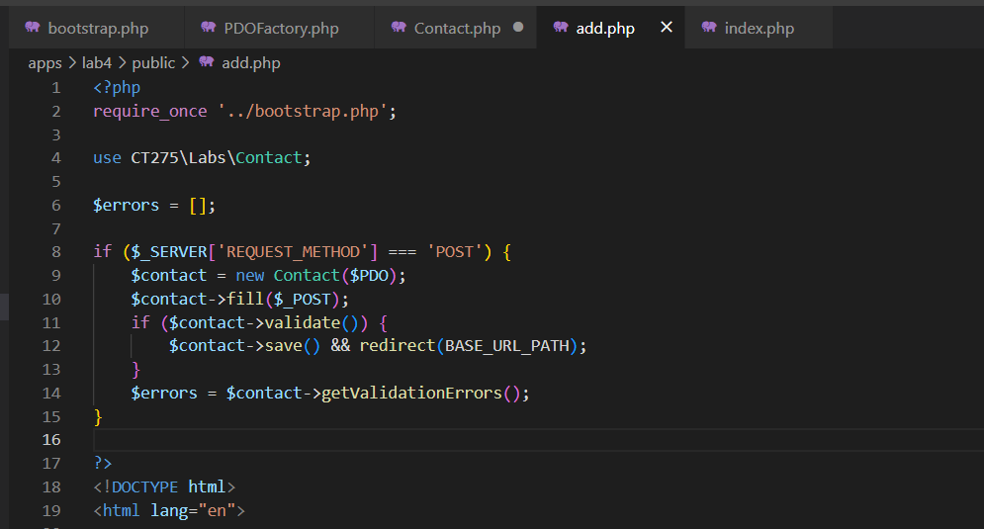

1. Mở trình duyệt bất kì, truy cập đến http://ct275-lab4.localhost/add.php và thử thêm một contact để kiểm tra.

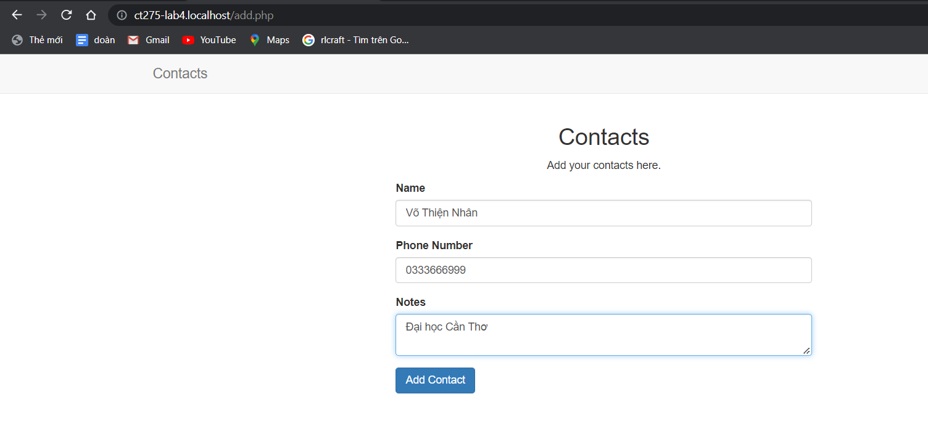

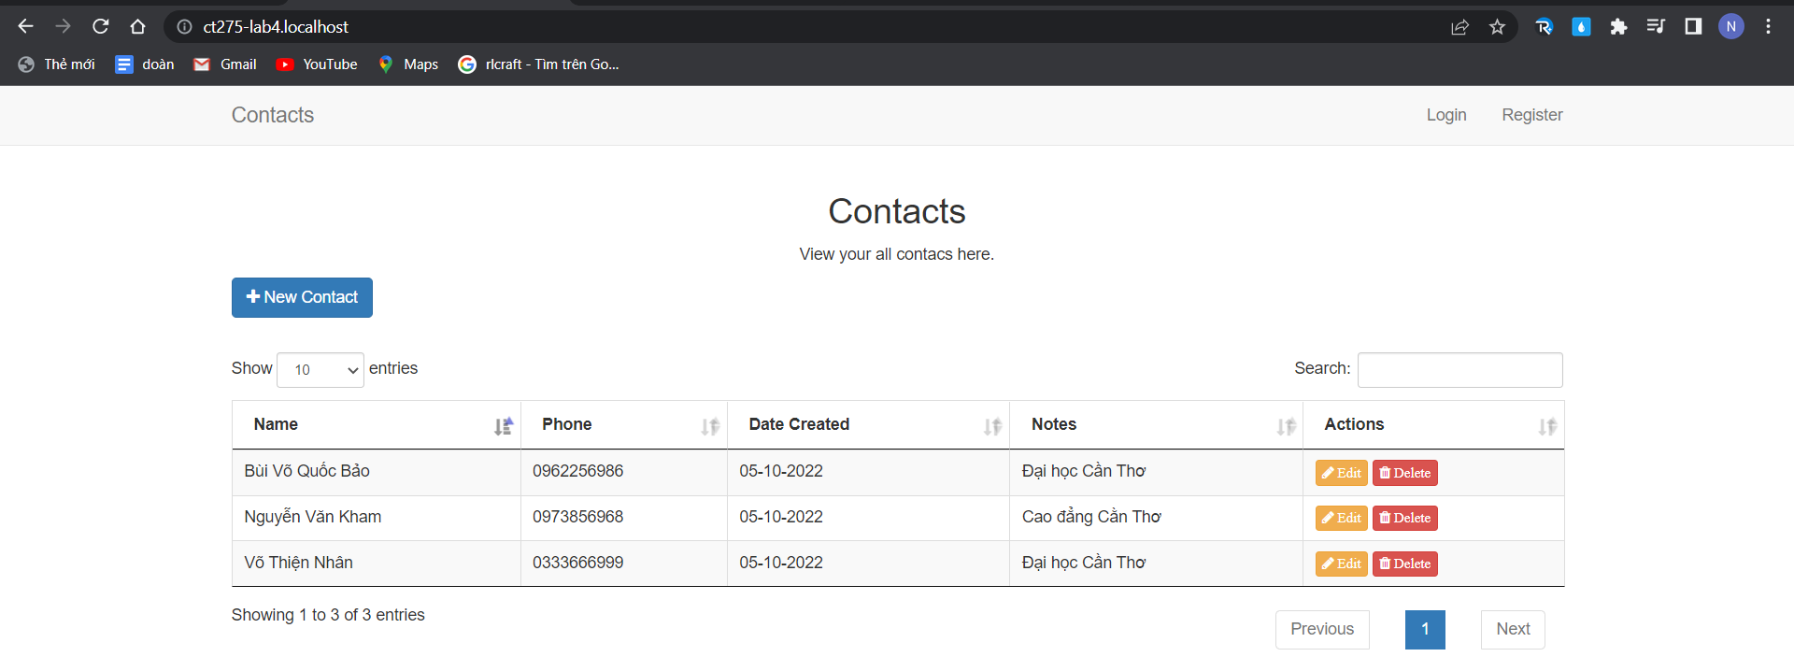

**Hiệu chỉnh contact**

1. Thêm hàm find và update vào lớp Contact như sau:

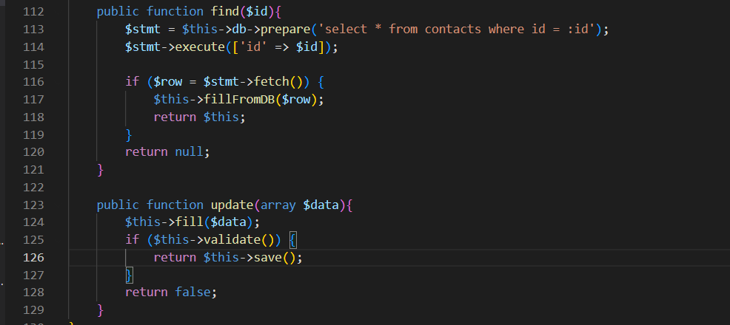

1. Hiệu chỉnh script edit.php (lab4/public/edit.php):

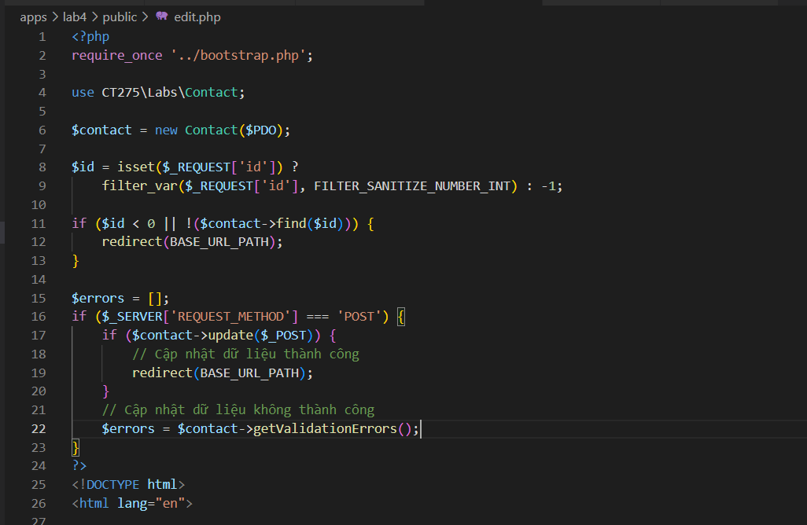

1. Trong script index.php, thêm chuỗi truy vấn vào URL đến script edit.php (thuộc tính href):

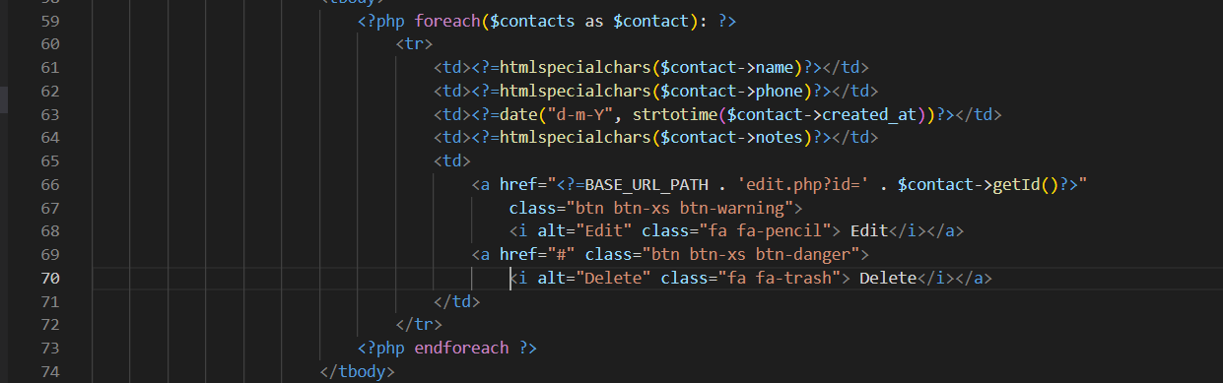

1. Mở trình duyệt web bất kì và kiểm tra cập nhật contact.

* Tìm thông tin người cần tìm

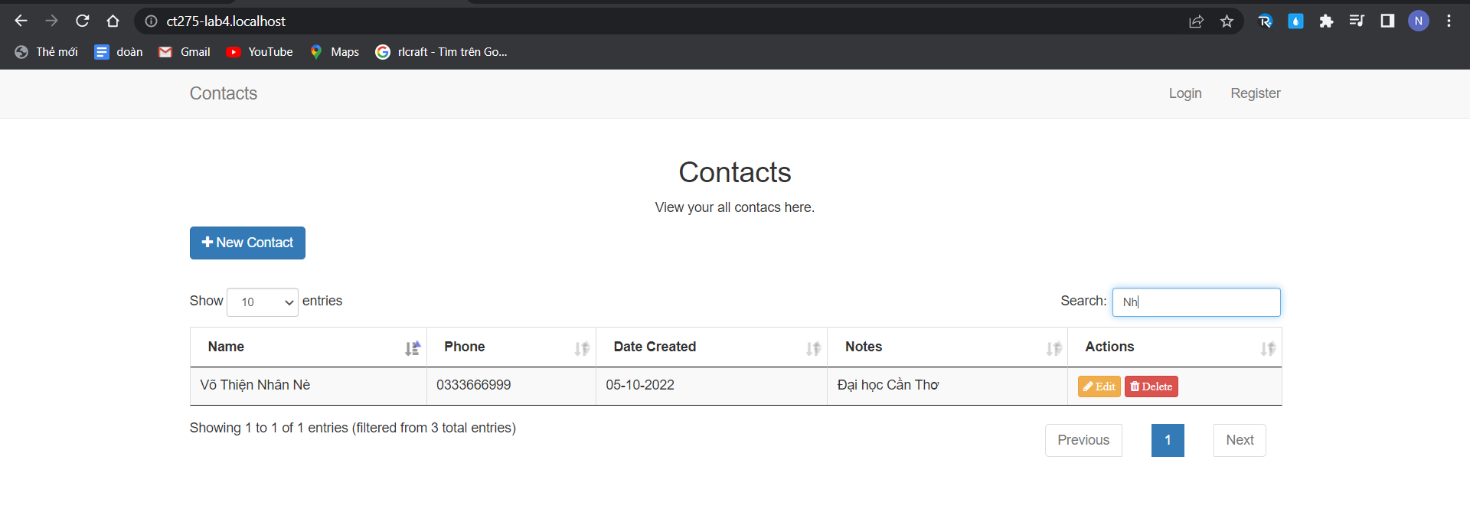

* Update lại thông tin

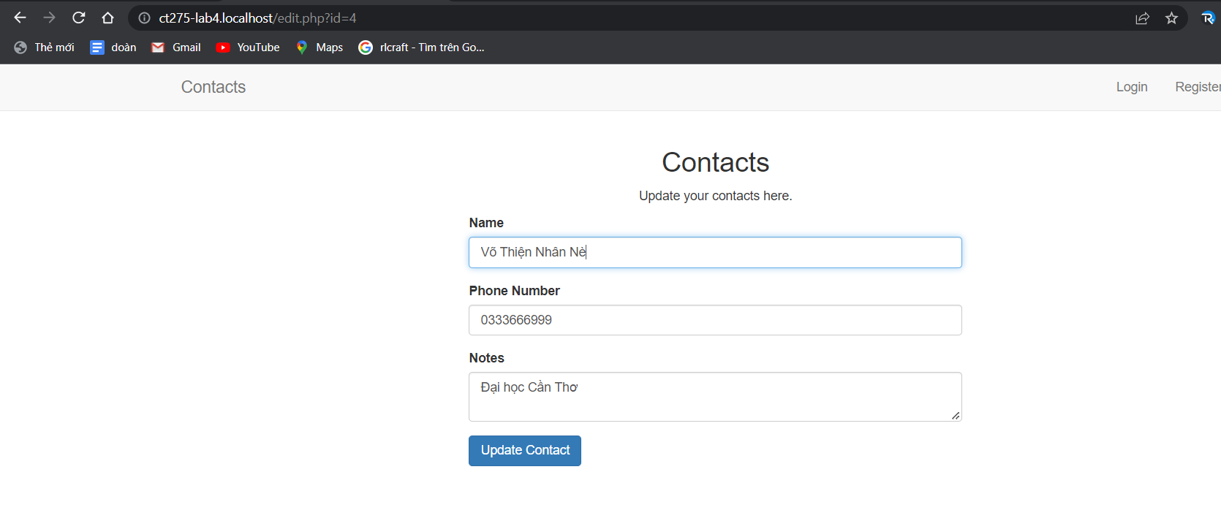

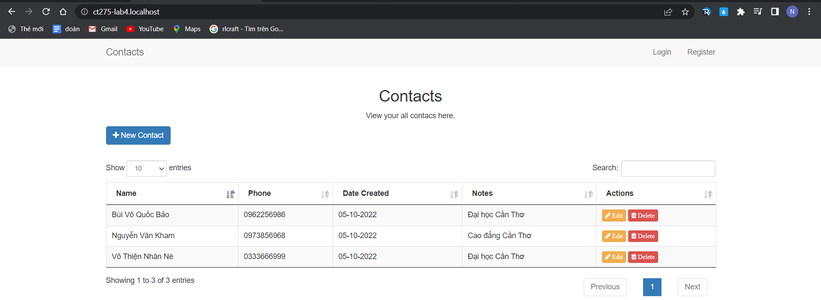

**Xóa contact**

1. Thêm hàm delete vào lớp Contact:

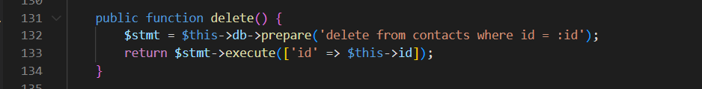

1. Trong thư mục lab4/public, tạo script delete.php:

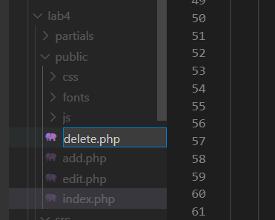

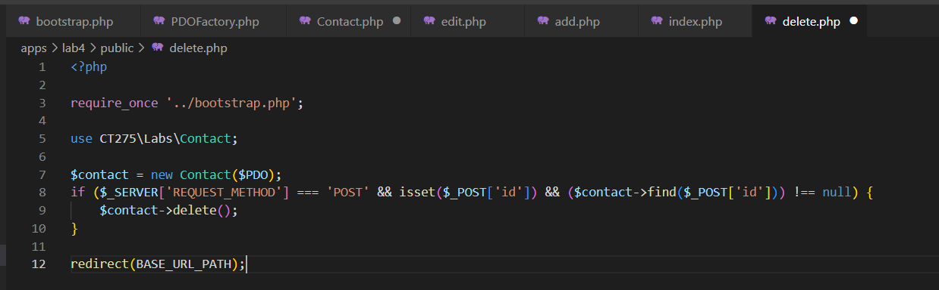

1. Hiệu chỉnh script index.php:

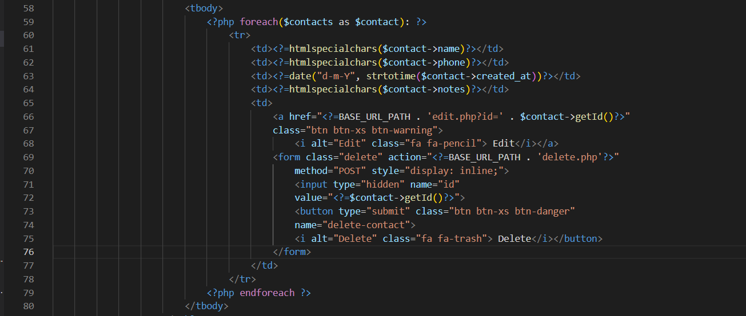

1. Mở trình duyệt web bất kì và kiểm tra xóa contact.

* Trước khi xóa

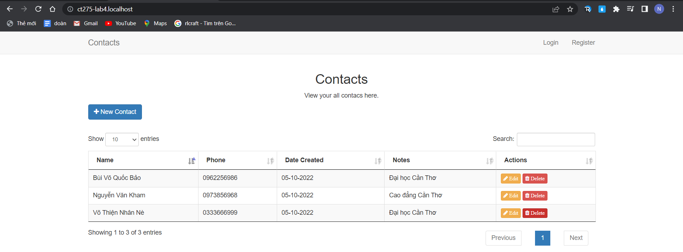

* Sau khi nhắn nút delete

